Concursul Național InfoEducaţie 2017

Secţiunea Software Educaţional

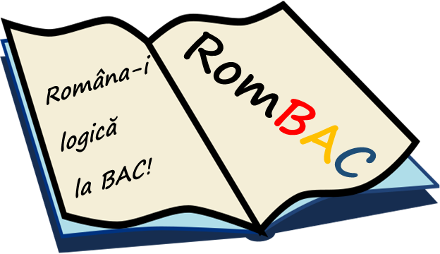

RomBAC

Echipă: Coordonatori:

Petraș Carina-Monica Profesor Cameniţă Daniela

Vinter Denisa-Mădălina Profesor Ilea Delia

Colegiul Naţional “Moise Nicoară” Arad

**Cuprins**

1. **Introducere**............................................................................................................4
   1. Justificarea alegerii temei................................................................................4
   2. Avantajele utilizării aplicației..........................................................................5
   3. Necesitățile software-hardware........................................................................5
2. **Partea teoretică (prezentarea mediului programatic utilizat)**..........................6
   1. Limbajul C.......................................................................................................6
   2. Limbajul C++...................................................................................................7
   3. Limbajul C#.....................................................................................................7
3. **Descrierea părții practice**.....................................................................................8
   1. Designul aplicației...........................................................................................8
   2. Partea programatică a aplicației......................................................................11
4. **Conlcuzii**...............................................................................................................13
5. **Bibliografie**...........................................................................................................14
6. **Introducere**
   1. Justificarea alegerii temei

RomBac este un soft educațional ce are scopul de a-i ajuta pe elevii de clasa a XII-a în pregătirea pentru proba scrisă de la Examenul de Bacalaureat la Limba și literatura română.

Am ales să realizăm această aplicație din următoarele considerente/motive:

* am dorit ca aplicația să fie utilă, în primul rând, pentru noi, ca realizatori;
* după cum spune și logo-ul, vrem să ajutăm elevii să învețe într-un mod logic, orodanat și structurat (mai ales fără a memora comentariile de la subiectul III) pentru că „Ordinea înseamnă informație”;
* pe internet nu se găsesc structuri concludente ale operelor pentru BAC;
* este necesară ordonarea, sintetizarea și reducerea la esențial a materiei pentru BAC pentru o mai bună înțelegere și o privire de ansamblu;

Cu această aplicație, noi nu dorim să minimalizăm sau să reducem rolul profesorului de limba și literatura romană. Din contră, sfătuim toți elevii să participe la orele de romană, să fie atenți la explicațiile profesorului pentru că sunt foarte prețioase. Fără ajutorul lor, noi nu am fi putut realiza acest proiect. (Pe această cale, dorim să le mulțumim doamnelor profesor Janina Flueraș și Emilia Neamțu pentru dedicarea și implicarea la orele de curs de pe parcursul celor patru ani de liceu). RomBAC nu poate înlocui profesorul (și nici o altă aplicație nu va putea), dar poate întări, fixa și clarifica ceea ce acesta spune.

Pentru ca rezultatele la proba scrisă la Examenul de Bacalaureat la Limba și literatura română să fie îmbucurătoare, este recomandat ca elevul să fie atent la ore, să-și facă temele, să citească operele pentru subietul III (mai ales!) și apoi să recapituleze cu ajutorul unor scheme concludente tot ceea ce a învățat (iar aici intervine aplicația RomBAC).

* 1. Avantajele utilizării aplicației
* Aplicația e accesibilă, ușor de folosit și practică datorită designului minimalist și a structurii folosite.
* Aplicația e concepută de elevi de clasa a XII-a care înțeleg modul de gândire și percepție al elevilor.
* Aplicația poate ține locul meditațiilor la română, dacă este cazul, economisind astfel timp și bani (cele mai importante resurse ale unui elev de clasa a XII-a).
* Aplicația are la bază o sursă sigură de informații preluate de la personae calificate (doamnele profesor de la clasă).
  1. Necesitățile software-hardware

Aplicația *RomBAC* a fost creată în programul Visual Studio 2013. Ca atare, aplicația poate fi rulată doar dacă device-ul pe care se dorește rularea îndeplinește condițiile de funcționare impuse de mediul de programare în care a fost creată.

1. **Partea teoretică (prezentarea mediului programatic utilizat)**

Numim limbaj de programare, un limbaj prin care putem comunica unui calculator metoda de rezolvare a unei probleme. Întreaga teorie informatică se ocupă, de fapt, cu elaborarea unor noi calculatoare, limbaje de programare şi algoritmi. Datoria oricărui limbaj de nivel înalt este să ne pună la dispoziţie o sintaxă cât mai comodă prin care să putem descrie datele pe care le utilizează programul nostru şi instrucţiunile care trebuie executate pentru a rezolva o anumită problemă.

* 1. Limbajul C

Creat în 1972 de programatorii de sistem, Denis M. Ritchie și Brian W. Kernighan de la *Bell Laboratories,* cu scopul de a asigura implementarea portabilă a sistemului de operare UNIX, C-ul este astăzi unul din cele mai cunoscute și puternice limbaje de programare. Eficient și portabil, C-ul este o alegere bună pentru realizarea oricărui tip de programe: de la editoare de texte, jocuri cu facilități grafice, programe de gestiune, până la programe de sistem.

Adesea referit ca limbaj portabil, C-ul permite transferul programelor între calculatoare cu diferite procesoare și, în același timp, facilitează utilizarea caracteristicilor specifice ale mașinilor particulare.

* 1. Limbajul C++

C++ este un limbaj de programare general, compilat. Este un limbaj multi-paradigmă, cu verificarea statică a tipului variabilelor ce suportă programare procedurală, abstractizare a datelor și programare orientată pe obiect. În 1990, C++ a devenit unul din cele mai populare limbaje de programare comerciale, rămânând astfel până astăzi.

* 1. Limbajul C#

Limbajul C# a fost dezvoltat de o echipă restrânsă de ingineri de la Microsoft, echipă din care s-a evidențiat Anders Hejlsberg (autorul limbajului Turbo Pascal și membru al echipei care a proiectat Borland Delphi).

C# este un limbaj simplu cu circa 80 de cuvinte cheie și 12 tipuri de date predefinite. El permite programarea structurată, modulară și orientată obiectual, conform perceptelor moderne ale programării profesioniste.

1. **Descrierea părții practice**
   1. Designul aplicației

Aplicația se deschide într-o fereastră pe post de interfață și conține patru butoane:

* 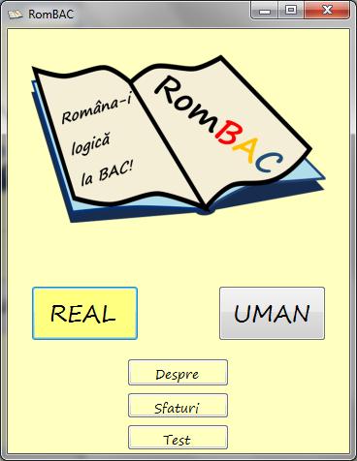REAL (deschide fereastra ce conține materia pentru BAC pentru profilul real)
* UMAN (inactiv deocamdată; va deschide fereastra ce conține materia pentru BAC pentru profilul uman)
* Despre (deschide fereastra în care este descrisă aplicația)
* Sfaturi (deschide fereastra ce conține 30 de sfaturi pentru Examenul de Bacalaureat)
* 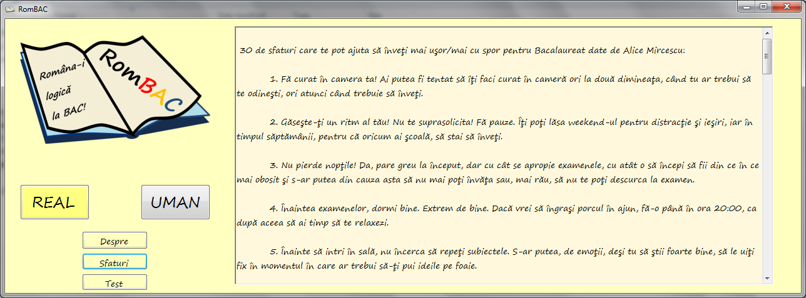Test (deschide fereastra ce conține un test de verificare a cunoştinţelor)

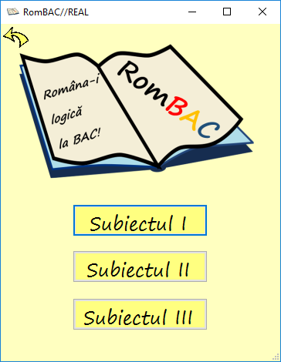

Accesând butonul REAL, apare fereastra în care materia pentru BAC, profil real, e structurată pe subiecte (I, II, III), facilitând astfel organizarea ei.

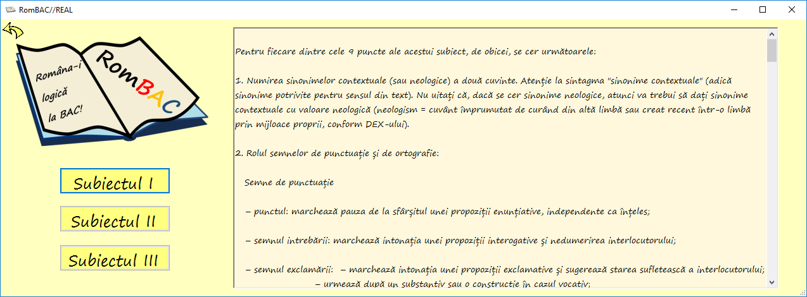 Subiectul I conține partea de teorie pentru toate cele 9 puncte.

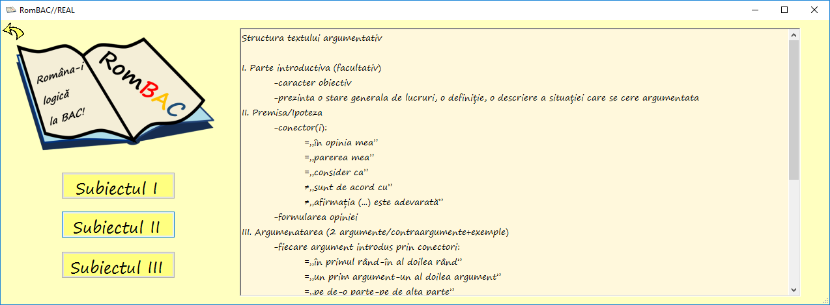 Subiectul II conține structura eseului argumentativ și mențiuni legate de acesta.

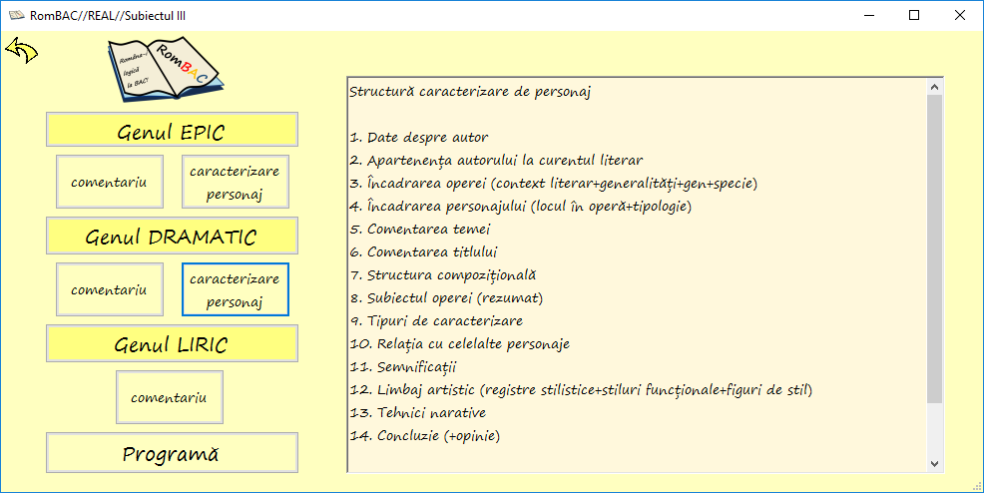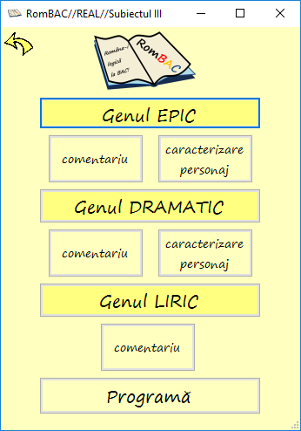 Subiectul III conține programa operelor pentru BAC, împărțirea lor pe genuri literare (EPIC, DRAMATIC, LIRIC) și structura comentariului, respectiv a caracterizării de personaj pentru fiecare gen în parte.

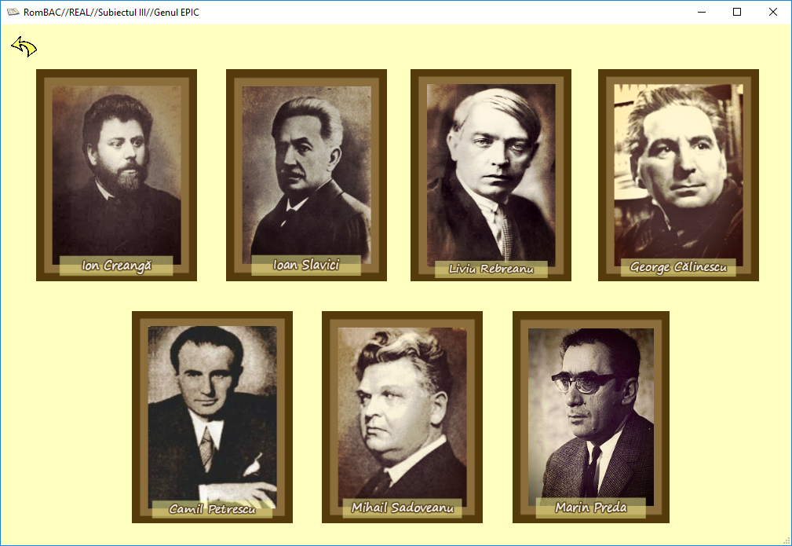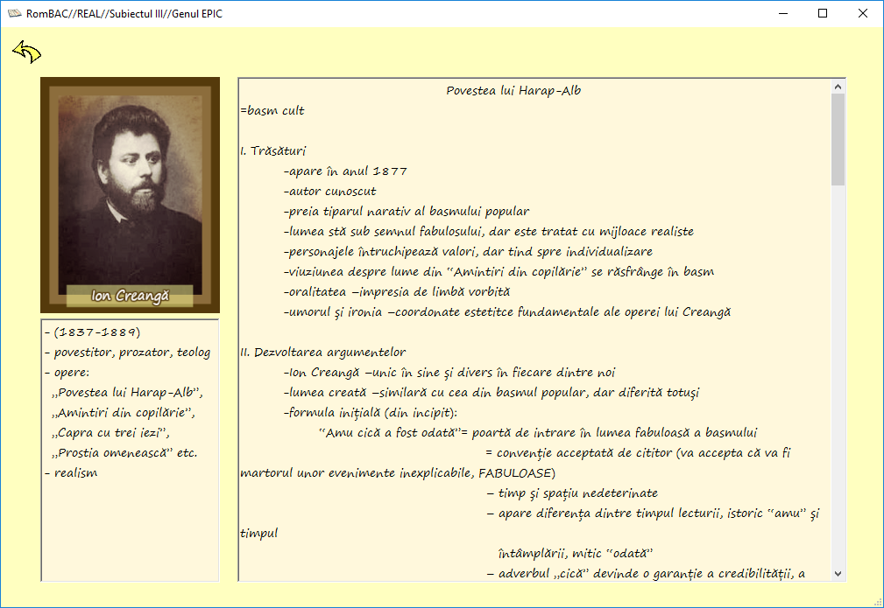 La nivelul fiecărui gen literar, se găsesc autorii canonici. Accesând un autor, vor apărea atât datele biografice, cât și analiza unei opere propuse pentru BAC din care se extrag informațiile care se pliază pe structura comentariului, respectiv a caracterizării de personaj, după caz.

Pentru a reveni la fereastra anterioară, se execută click pe săgeata galbenă.

În realizarea acestui design, am folosit următoarele obiecte:

* Button;
* PictureBox;
* RichTextBox;
* MessageBox;
* RadioButton;
* GroupBox.
  1. Partea programatică a aplicației

Cu privire la partea programatică a aplicației, am folosit atât tehnici/coduri simple/de bază, cât și anumite tehnici mai complicate.

Din cele de bază, enumerăm:

* 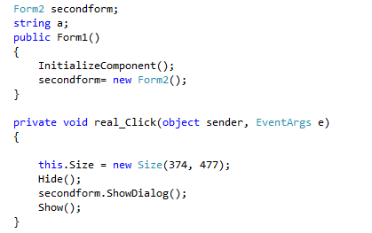crearea conexiunilor dintre form-uri:
* reinițializarea anumitor obiecte (RichTextBox, PictureBox):
*  redimensionarea form-urilor:

Iar dintre cele mai speciale, putem aminti:

* 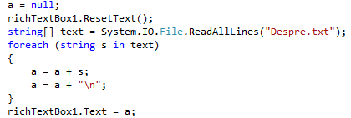citirea dintr-un fișier text și tipărirea textului într-un richTextBox.

Codul aplicației este realizat pe baza unui schelet bine stabilit și prestabilit de către noi, cu ajutorul tehnicilor arătate mai sus. Acest lucru facilitează intoducerea simplă și permanentă a noilor date, dând continuitate aplicației.

1. **Concluzii**

Aplicația RomBAC a fost concepută pentru Concursul Naţional InfoEducaţie la secţiunea soft educaţional, dar poate avea continuitate, fiind o metodă eficientă de învățare și recapitulare a materiei pentru proba scrisă de Bacalaureat la Limba și literatura română .

RomBAC are la bază un raționament bine definit în ceea ce privește materialul științific și structura pe care le conține, și poate deveni o lucrare complexă. Dar din cauza lipsei de timp și a presiunii, ne-am rezumat la o formă minimală.

Aplicația poate fi îmbunătățită astfel:

* se poate adăuga un timer care să afișeze câte luni, săptămâni, zile și ore mai sunt până la desfășurarea probei scrise la română (pentru ca elevul să fie conștient de timpul prețios pe care îl are);
* se poate adăuga materia pentru profilul uman (fiind la profil real, am decis ca în primă fază să proiectăm aplicația doar pentru acest profil);
* se pot crea teste a căror rezultate pot poziționa utilizatorul (elevul) pe un anumit nivel de cunoștințe ce îi permite conștientizarea punctelor slabe cu privire la anumite subiecte;
* introducerea unei interfaţe de logare astfel încât elevul să aibă o evidenţă a rezultatelor sale;

1. **Bibliografie**

* <https://msdn.microsoft.com/en-us/library>
* <https://www.dotnetperls.com/>
* <https://stackoverflow.com/>
* <https://www.scribd.com/document/32341533/Manual-POO-Si-Vizuala>
* <https://www.slideshare.net/MegaVjohnson/carte-c-2003>
* <https://www.slideshare.net/OvidiuDEICA/manual-de-programare-c>
* <https://www.slideshare.net/SergheiUrban/limbajul-c>
* <http://clipartall.com/clipart/3463-free-arrow-clipart.html>
* <http://www.clipartpanda.com/categories/pencil-and-book-clipart>
* <http://cristina.isteaching.com/explicarea-rolului-cratimei.html>
* <http://temalaromana.ro/2014/02/17/rolul-semnelor-de-punctuatie-si-de-ortografie/>
* <http://bacalaureat-la-romana.blogspot.ro/2013/09/subiectul-i-rolurile-stilistice-alte.html>
* Wikipedia
* http://amdoar18ani.ro/
* Caietul de limba română de la clasă